**Тема. Початкові уявлення про Інтернет**

### Очікувані результати навчання:

2 ІФО 3-2.5-4 - діє за узгодженими правилами під час спільної роботи з інформацією

2 ІФО 3-2.5-5 - встановлює послідовність із запропонованих дій для виконання роботи у групі

2 ІФО 3-2.5-6 - виконує різні ролі у групі

2 ІФО 4-3.3-1 - пояснює, у який спосіб люди спілкуються через мережі

2 ІФО 4-3.3-2 - оцінює переваги і обмеження спілкування через мережі

2 ІФО 5-4.2-1 - коректно реагує на висловлювання, з яким не погоджується

2 ІФО 5-4.2-3 - виявляє доброзичливе ставлення до інших – безпосередньо та через мережі

**Поміркуйте:**

-Чи може існувати спільнота без правил і законів?

-Як залишитися собою серед інших у спільноті?

**Опрацюйте інформацію**

Перегляньте відео за посиланням:

<https://www.youtube.com/watch?v=fUXdrl9ch_Q&t=1s>

Як ви вважаєте, чи правильно вчинили маленькі пташки по відношенню до більшої пташки? А як би вчинили ви в подібній ситуації?

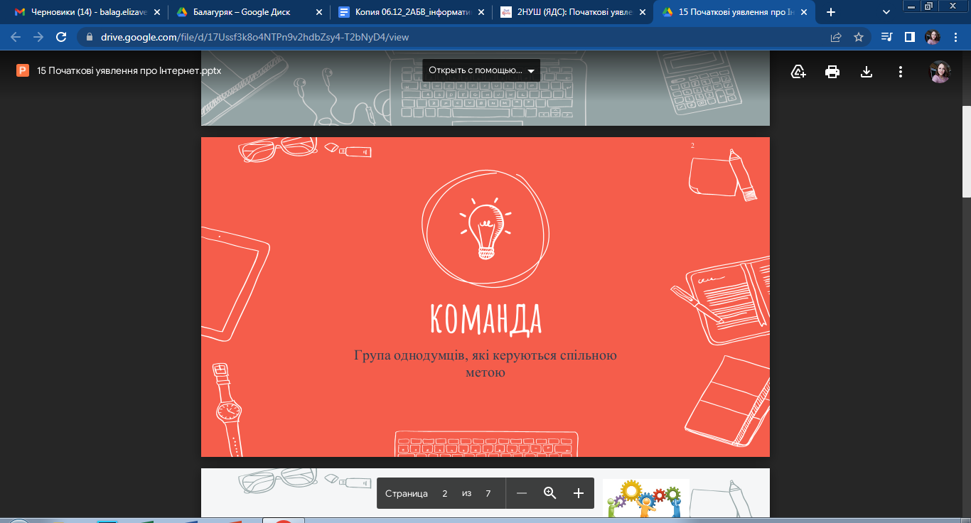

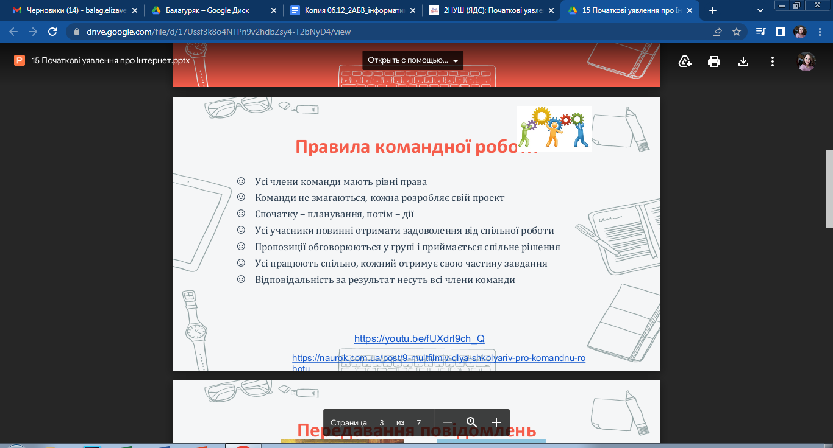

**Інтернет** — це всесвітня мережа, яка складається з мільйонів комп'ютерів у різних куточках земної кулі, поєднаних між собою.

В Інтернеті можна робити дуже багато цікавих речей. За лічені хвилини ви можете знайти, а потім прочитати книжки, що зберігаються у бібліотеках України, Англії, США та інших країн, переслати повідомлення на інший комп'ютер, смартфон.

Ви можете зв'язатися з друзями, які перебувають, наприклад, в іншому місті України, в Австралії чи Америці, та грати в улюблені ігри, листуватися, спілкуватися і навіть бачити свого співрозмовника.

Також ви можете здійснювати віртуальні подорожі Україною, а й далеко до єгипетських пірамід, гуляти віртуальними залами музеїв та ще багато іншого корисного й цікавого.

**Відпочиньте, зробіть зарядку:**

<https://youtu.be/0meG5Pn_iOI>

**Перегляньте презентацію за посиланням:**

<https://drive.google.com/file/d/17Ussf3k8o4NTPn9v2hdbZsy4-T2bNyD4/view>

